KAUNO TECHNOLOGIJOS UNIVERSITETAS

INFORMATIKOS FAKULTETAS

Programavimo kalbų teorija (P175B124)

Laboratorinių darbų ataskaita

Atliko:

IFF-6/6 gr. studentas

Ignas Jasonas

2019 m. May 27 d.

Priėmė:

Lekt. Evaldas Guogis

KAUNAS 2019

TURINYS

1. Paveikslėlių sąrašas 2

2. Haskell (L3) 3

2.1. Darbo užduotis 3

2.2. Programos tekstas 3

2.3. Pradiniai duomenys ir rezultatatai 4

# Paveikslėlių sąrašas

Pav. 1. Pasirinkta užduotis 4

Pav. 2. užduoties sprendimas Haskell 6

Pav. 3. Pradiniai duomenys 6

Pav. 4. Programos vykdymas 7

Pav. 5. Gauti rezultatai 7

Error: Reference source not found

# Haskell (L3)

## Darbo užduotis

Atlikti išsirinktą užduotį Haskell programavimo kalba. Pasirinkta užduotis:

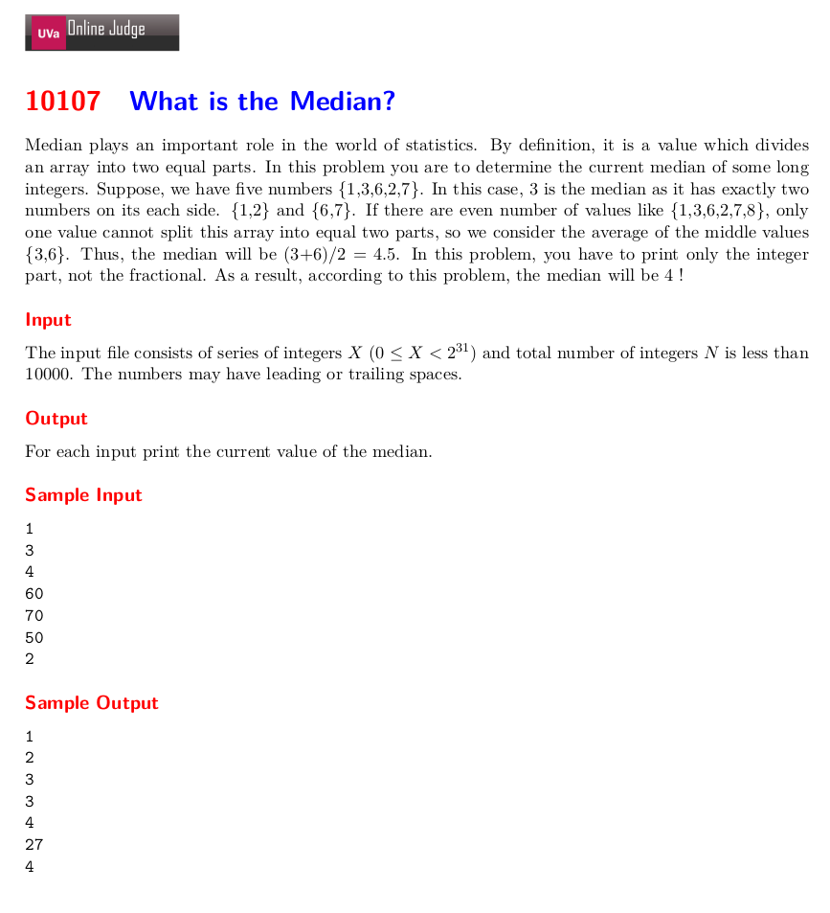  
Pav. 1. Pasirinkta užduotis

## Programos tekstas

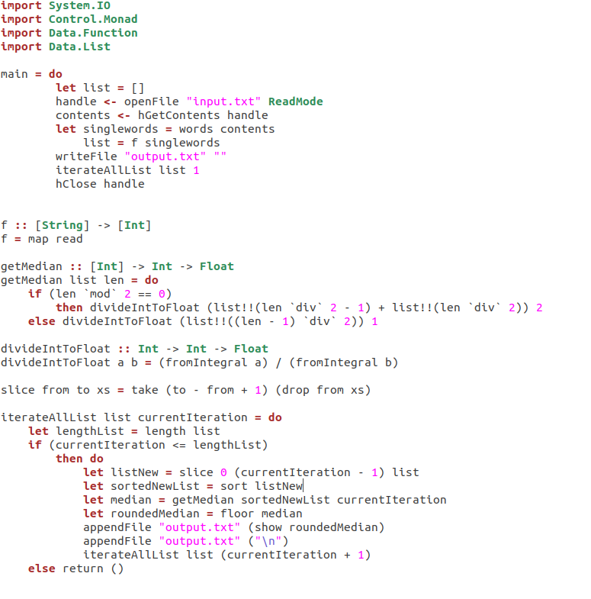  
Pav. 2. užduoties sprendimas Haskell

## Pradiniai duomenys ir rezultatatai

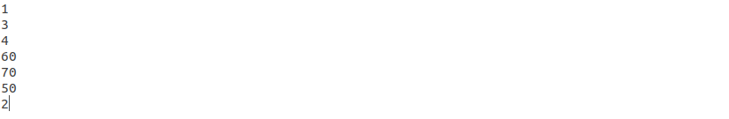  
Pav. 3. Pradiniai duomenys

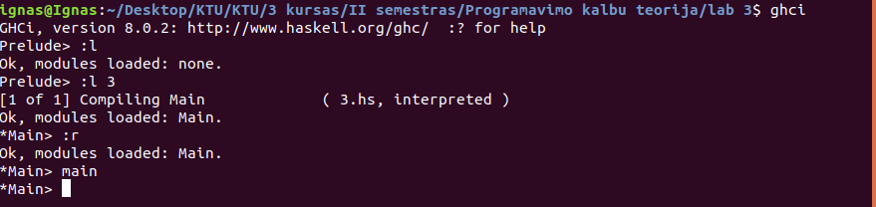  
Pav. 4. Programos vykdymas

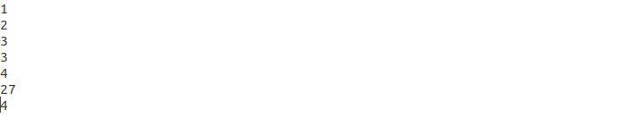  
Pav. 5. Gauti rezultatai